竹門國小資源循環校園標章成果
主題：創新垃圾減量策略
凡 走 過 必 留 下 痕 跡
我 們 的 用 心 您 看 得 見 | 『夜市減塑活動』教學設計  教學設計  1.活動前教導孩子一次性塑膠製品對身體和環境的危害。  2.教導孩子透過表格如何記錄使用一次性塑膠製品的數量。  3.帶孩子到夜市吃晚餐，自備環保餐具。  4.孩子要勇敢告知店家欲使用自備餐具。  5.夜市活動結束後，隔天分享各組紀錄，讓孩子發表活動心得。  教學心得  挑戰夜市減塑課程更是充滿創意，一開始知道要帶環保餐具去逛夜市、吃小吃，我充滿疑惑地問自己，這個活動能擦出什麼火花呢！？想不到這個活動卻是孩子們所津津樂道的，在夜市我看到孩子們小組合作、分享，除了做環保減塑，更是將他們在課堂所學運用於生活，無論是在情意或技能方面，真正展現他們帶得走的能力。減塑活動前的課程和活動後的成果分享與檢討，加深孩子們的活動記憶，也讓我們了解「減塑一小步卻是環保的一大步」。  學習心得  學生A：今天在夜市吃了好多美食，麵線、刨冰、蚵仔煎，我們都是內用，但是吃冰時店家在我們還沒說出自備餐具時，就自動用塑膠杯幫我們裝，讓我們覺得很對不起地球。  學生B：一開始用自備餐具吃覺得不好意思，後來發現其實減塑並不是那麼難做到。  學生C：經過這次夜市減塑活動，以後告訴媽媽買外食自備餐具，衛生又環保。

竹門國小資源循環校園標章成果照片
主題：設置資源回收專區
凡 走 過 必 留 下 痕 跡
我 們 的 用 心 您 看 得 見 | 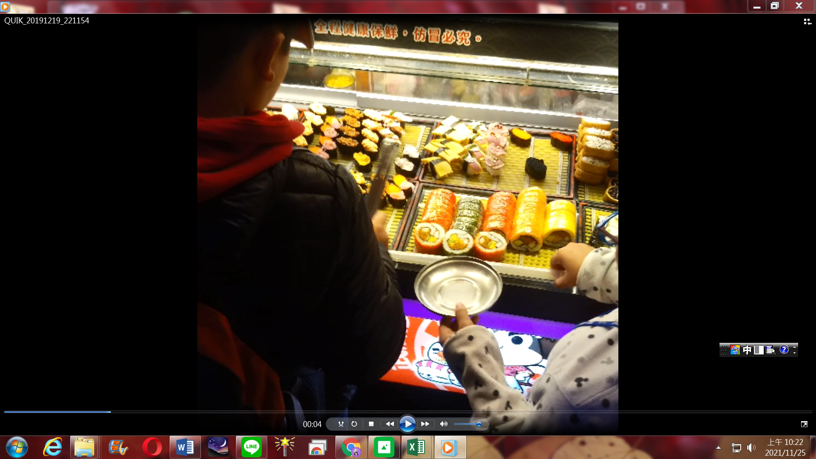
我 們 的 用 心 您 看 得 見 | 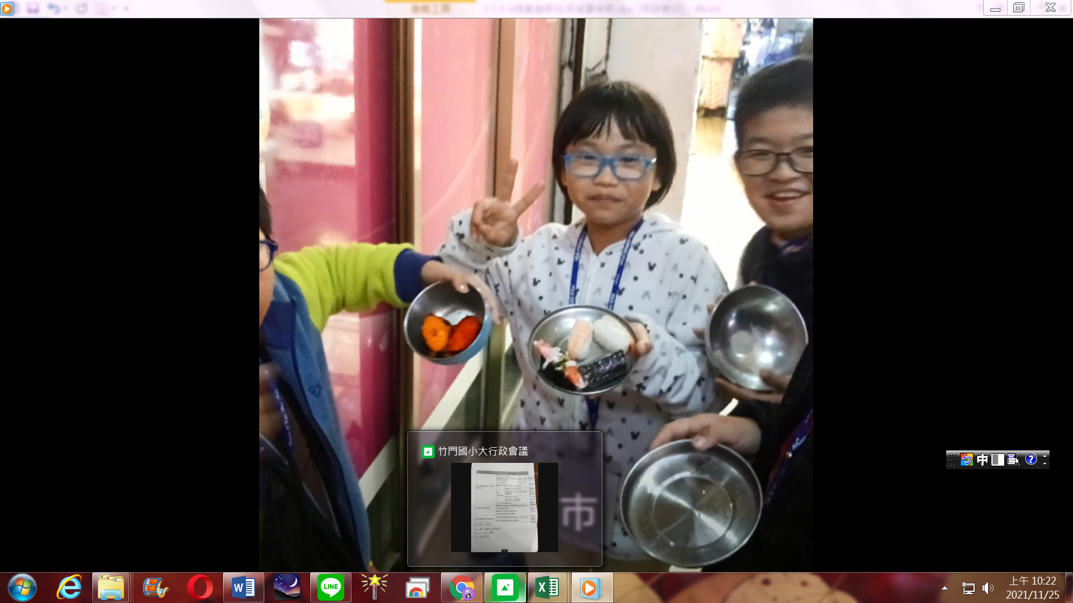
我 們 的 用 心 您 看 得 見 | 照片說明：逛夜市自備容器。

